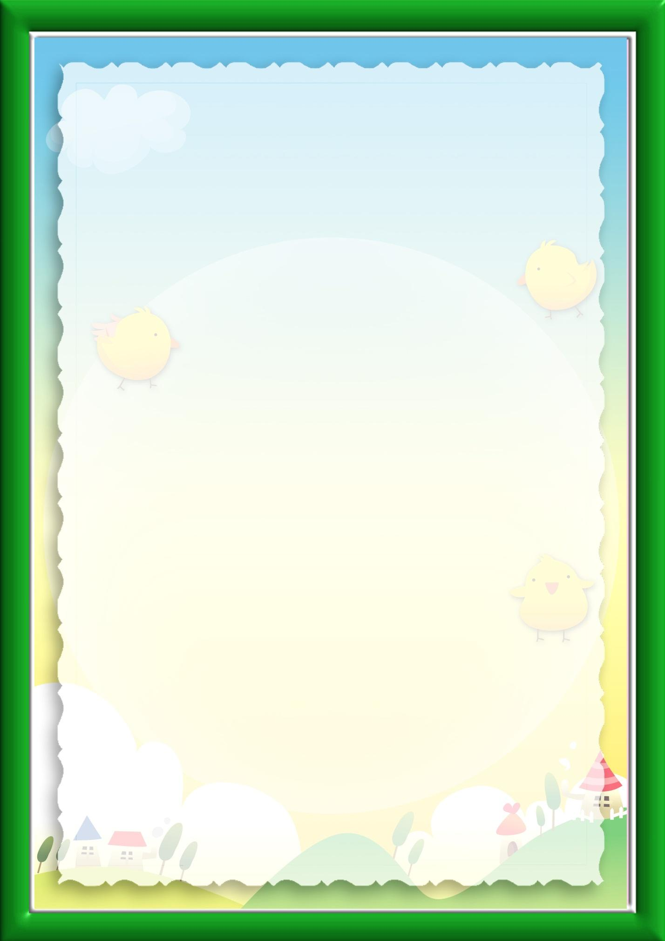

Консультация
для родителей
«Совместные игры родителей с детьми»

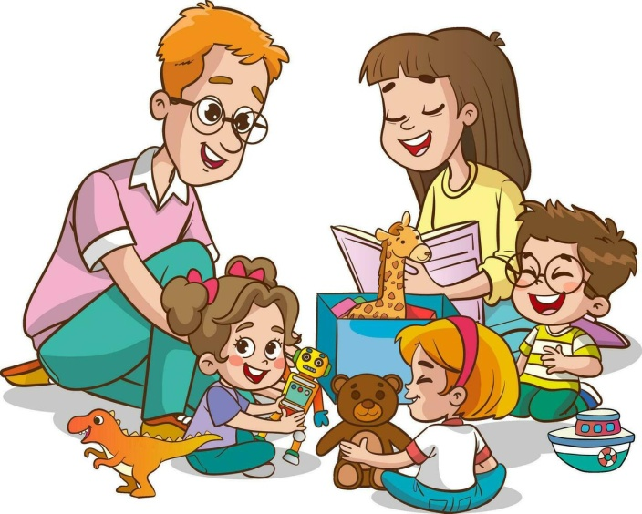

Совместные игры родителей с детьми играют важную роль в развитии
ребенка и укрепляют эмоциональную связь между родителями и ребенком.
Вот некоторые рекомендации и идеи для организации совместных игр:

Рекомендации родителям
- Выбирайте игры, соответствующие возрасту:
  - Для малышей подойдут пальчиковые игры, чтение книг с яркими иллюстрациями, рисование красками пальцами.
  - Детям постарше понравятся настольные игры, спортивные занятия, творческие мастерские.
- Будьте терпеливы и поддерживайте интерес ребенка:
  - Если ребенок устал или потерял интерес, лучше завершить игру раньше, чем продолжать против желания.
- Используйте игровые ситуации для обучения:
  - Через игру дети легче усваивают новые знания и навыки. Например, игра в магазин помогает освоить основы математики и экономики.
- Создавайте условия для творчества и самовыражения:
  - Предоставляйте ребенку свободу выбора игрушек и материалов для творчества.
- Регулярно устраивайте семейные мероприятия:
  - Совместные походы в парк, музей, театр помогают расширить кругозор детей и создать теплые воспоминания.

Идеи для совместных игр

Игры на развитие моторики и координации:
- Игра "Переложи фасоль": используя ложку или палочку, переложить фасоль из одной емкости в другую.
- Игра "Лабиринт": нарисовать лабиринт на бумаге и провести карандашом путь от начала до конца.

Настольные игры:
- "Домино": развивает внимание и умение считать.
- "Монополия Junior": учит основам финансовой грамотности.
- "Уно": улучшает память и реакцию.

Спортивные игры:
- Прогулки на велосипеде всей семьей.
- Организация мини-турнира по футболу или баскетболу дома или на улице.

Творческие занятия:
- Рисование вместе: каждый выбирает тему и рисует свою картину.

- Лепка из пластилина: создание фигурок животных или сказочных персонажей.
- Поделки из природных материалов: использование листьев, веточек, шишек
для создания композиций.
Совместные игры позволяют детям чувствовать себя любимыми и
защищенными, способствуют развитию социальных навыков и повышают
самооценку. Регулярное таких занятий способствует гармоничному развитию
ребенка и укреплении семейных связей.

Правила
- Учитывать возраст и реальный уровень развития ребёнка.
Не стоит ожидать от него уровня выполнения школьника или даже взрослого.
- Давать детям возможность чаще выигрывать.
- Показывать, как спокойно реагировать на неудачу в игре.
Это подаёт положительный пример ребёнку, учит адекватно
принимать проигрыш.
- Не вводить элементы соперничества между детьми.
Показать, что проигрыши и победы каждого из детей для родителя небезразличны одинаково.
- Чередовать активные и бурные игры с более спокойными занятиями.
- Периодически повторять игры, в которые уже играли с ребёнком, постепенно усложняя их содержание.

